1．INDEX
索引识别器，示例如下：
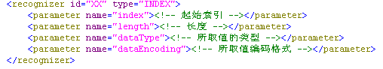
其中必输参数为index和length，选输参数为dataType和dataEncoding。
dataType取值范围为：
- bin：取出的值为真实值的16进制字符串形式
- str：取出的值为真实值的字符串形式（默认类型）
- num：取出的值为真实值的数字字符串形式
dataEncoding取值范围为：
- BCD：编码格式为BCD码
- ASC：编码格式为ASC码（默认格式）

- SEPARATOR
分隔符法识别器，示例如下：
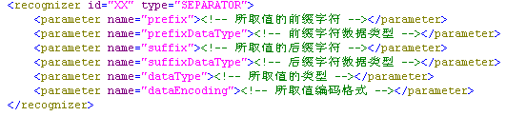
其中必输参数为prefix和suffix，其他为选输参数。prefixDataType和suffixDataType和dataType取值范围同INDEX的dataType的取值范围，dataEncoding取值范围同INDEX的dataEncoding的取值范围。

- XPATH
XPATH识别器，示例如下：
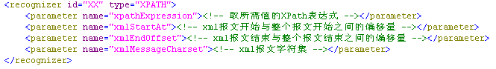
其中必输参数为xpathExpression，当整个报文除xml报文外还含有其他内容，如报文头，结束标志等则需配置xmlStartAt和xmlEndOffset。如果xml报文所用字符集和网关所处环境的字符集不同则需配置xmlMessageCharset。

- SCRIPT
脚本识别器，可用变量byte[] message，示例如下：
- 8583
8583报文专用识别器，示例如下：
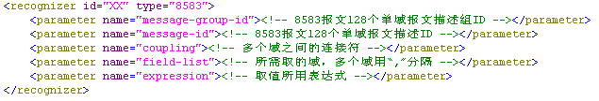
其中必输参数为message-group-id和message-id，field-list和expression两者必有且只有一个，当有field-list且为多个域值时可配置coupling用于连接多个域。
- com.giantstone.commgateway.channel.message.recognizer.impl.SeparatorMessageRecognizer
分隔符报文识别器，只适用于以特定符号作分隔域的报文，示例如下：
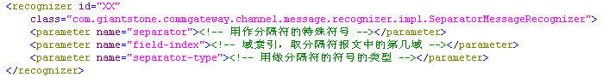
其中必输参数为separator和field-index。separator-type为选输参数，取值范围为：
- str：说明separator的值为字符串形式。（默认类型）
- bin：说明separator的值为16进制字符串形式。
- COMPOSITE
组合识别器，示例如下：
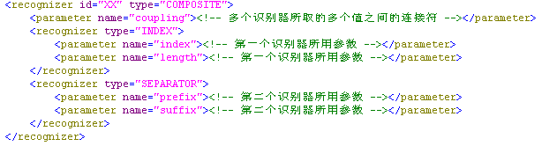
该识别器会将多个识别器取出的多个值组合起来做为其取出的值。

